Projetos 2018 (WebSites):

# - Loja Online (Completa)



# - Imobiliária (Completa)

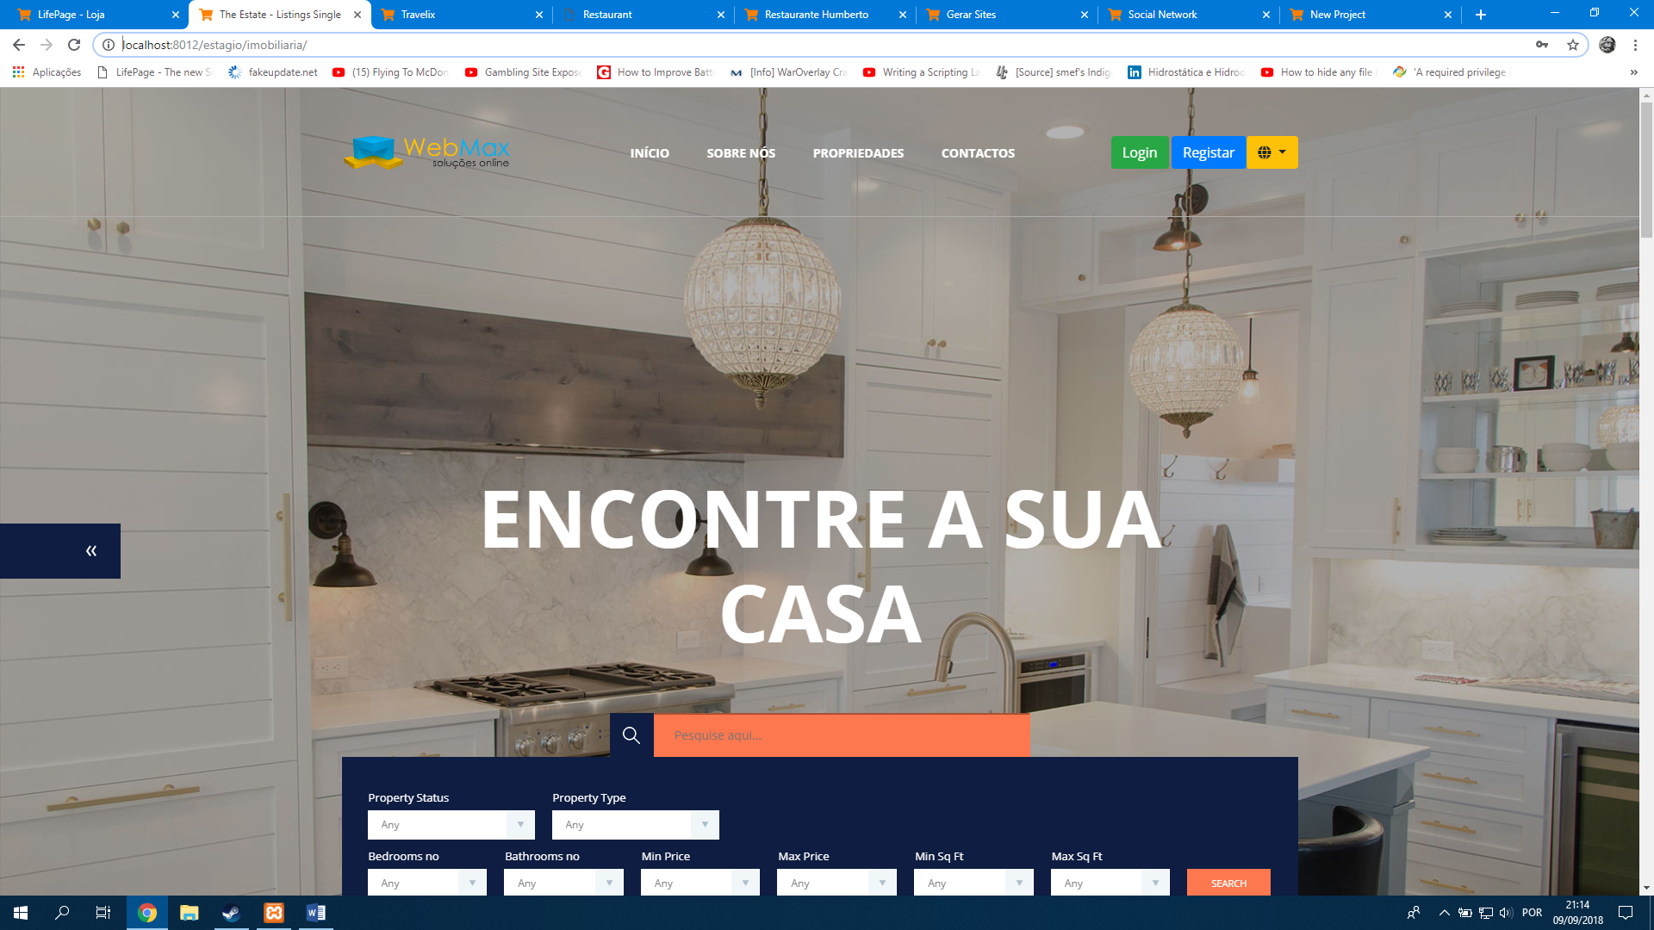

# - Imobiliária/Apresentação de Imóveis

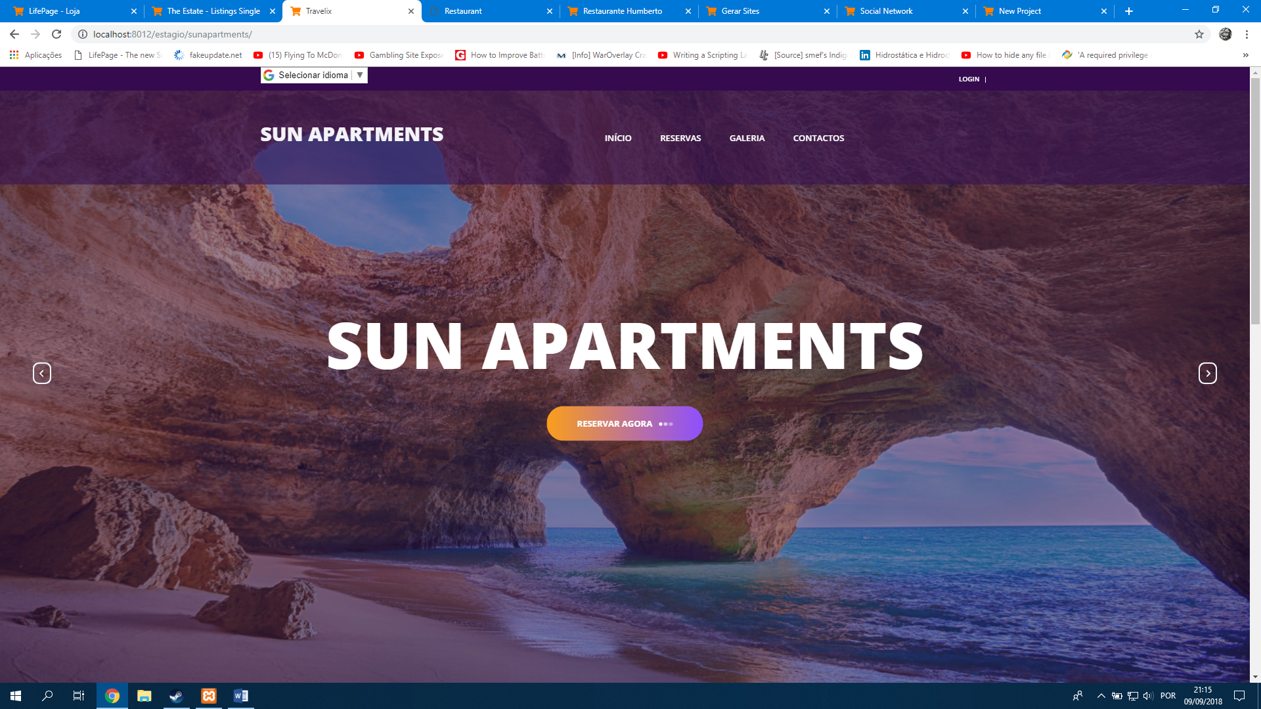

# - Restaurante (Tia Ilda)

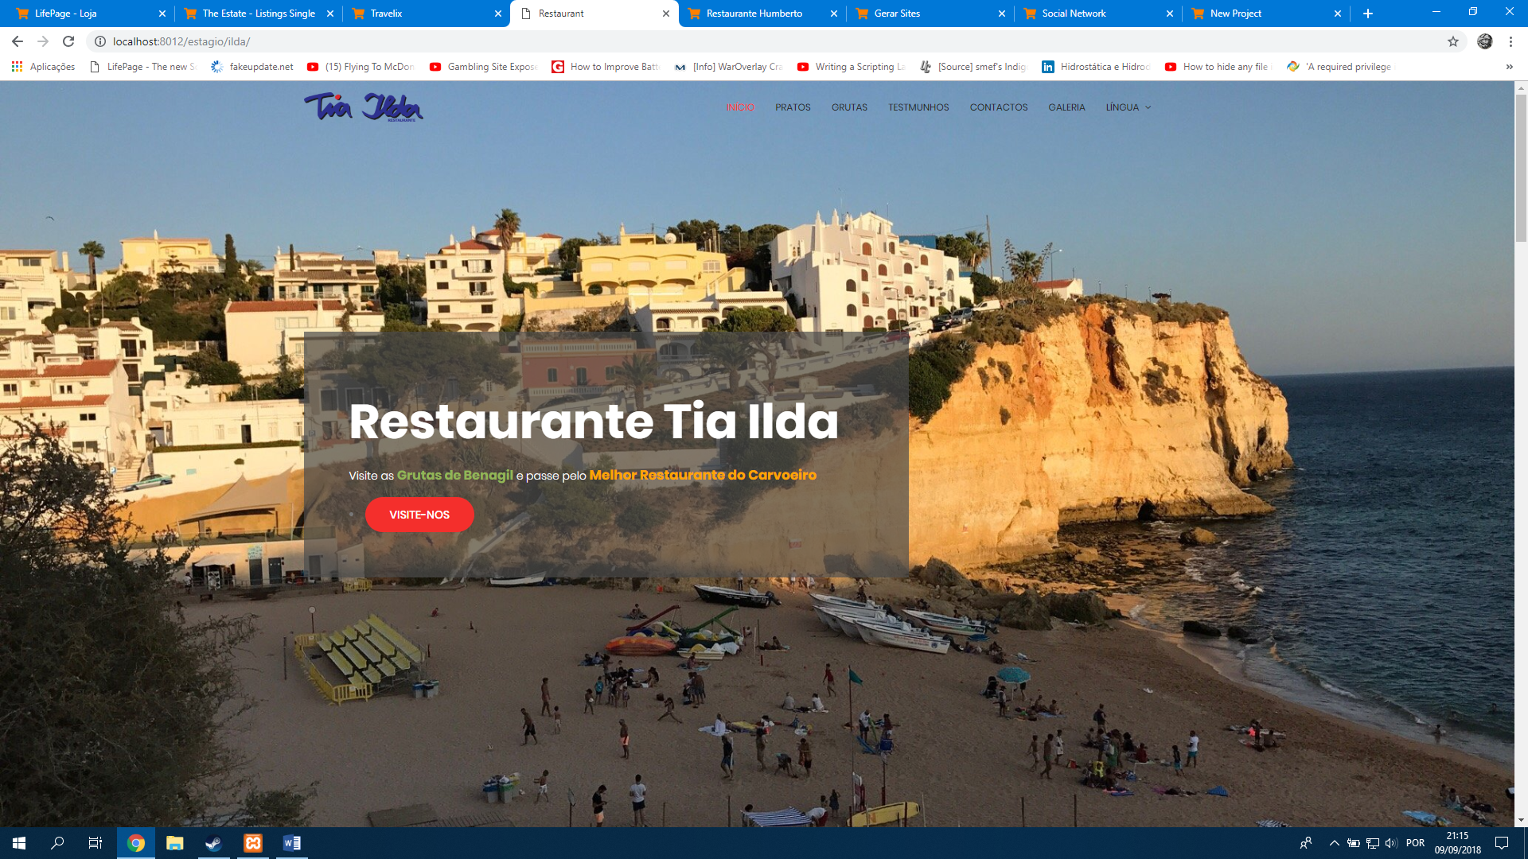

# - Restaurante (Humberto)

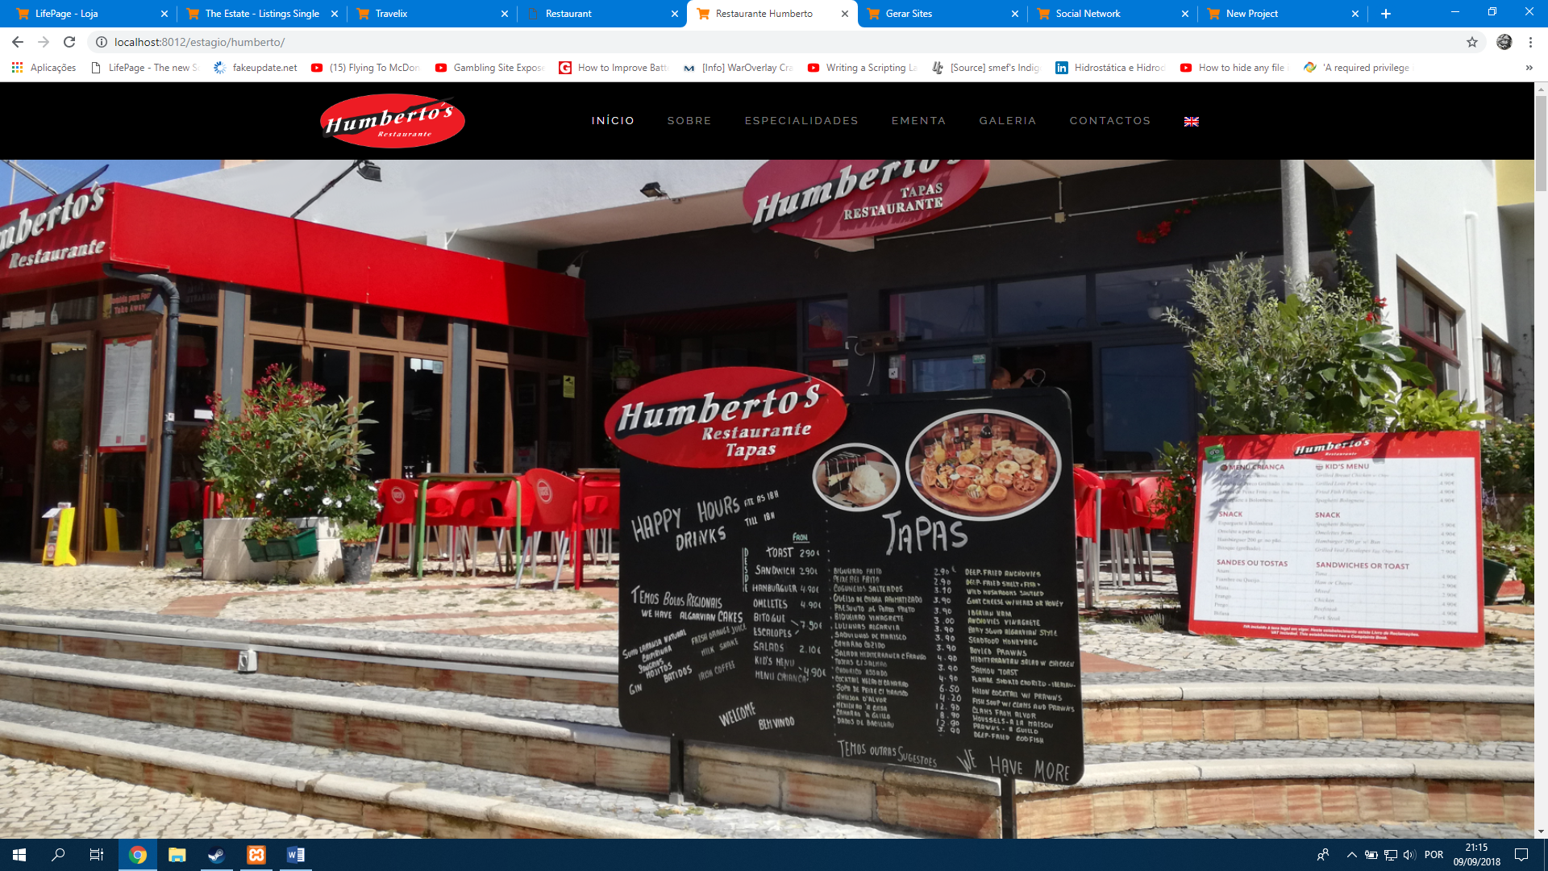

# - Criador de WebSites (Faz sites, tipo WordPress)

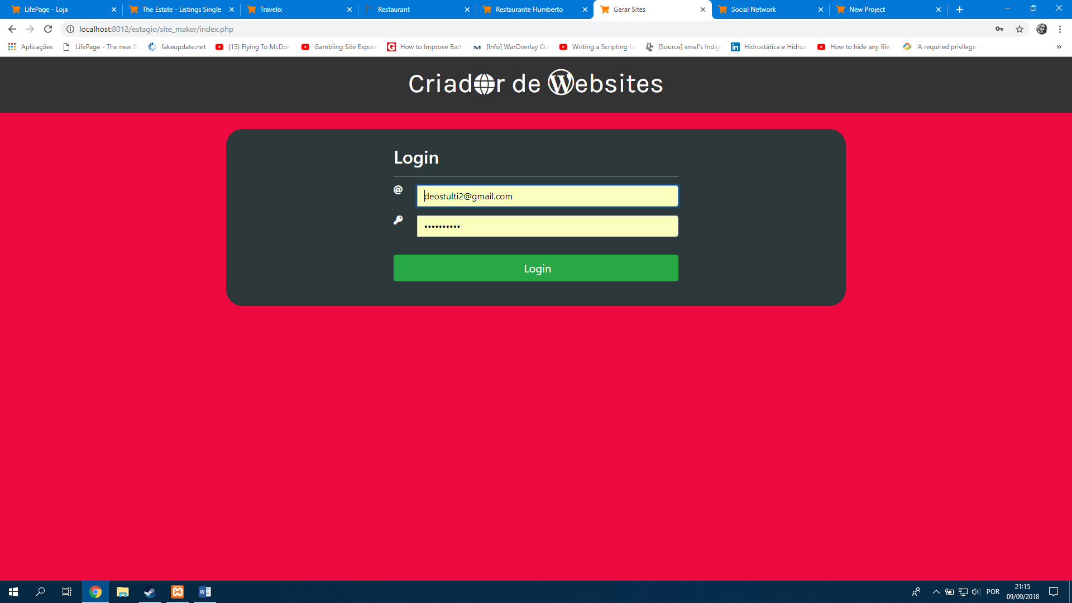

# - Rede Social (70% Ajax)

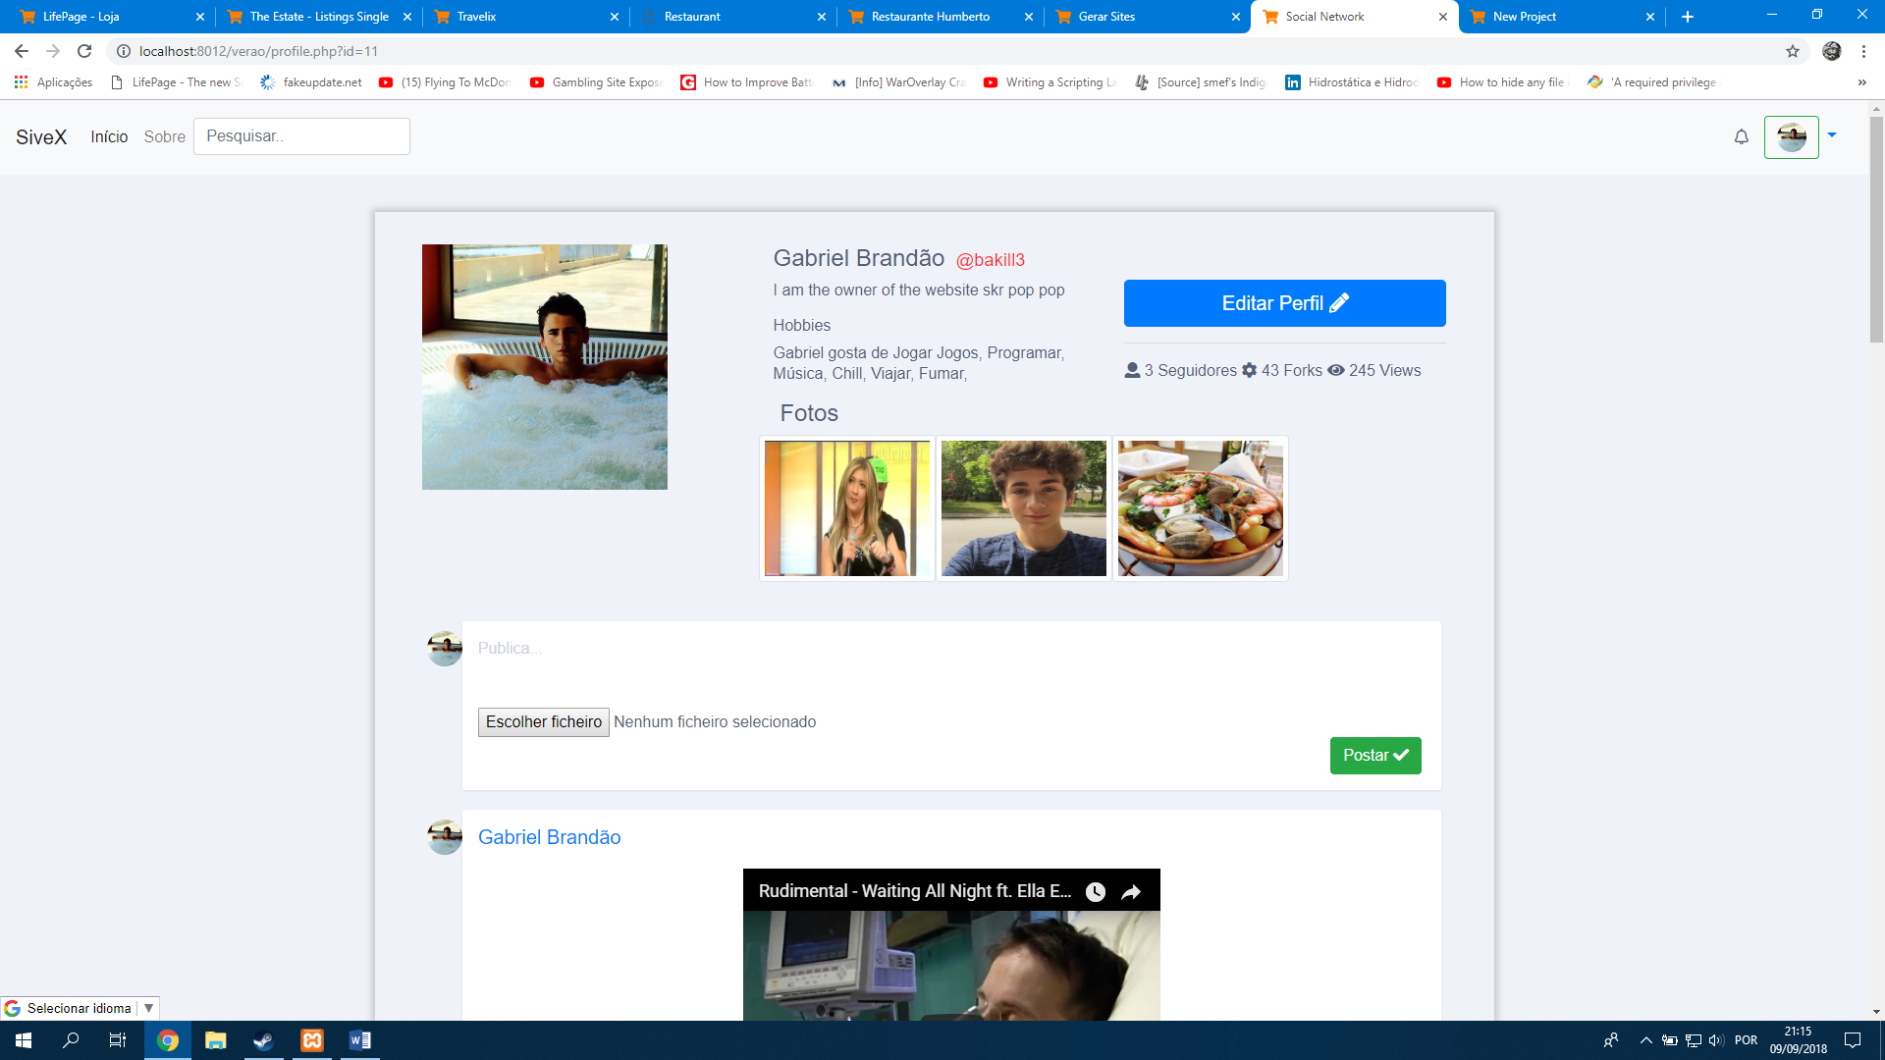

# - Gestão de Tripulação (90% Ajax)

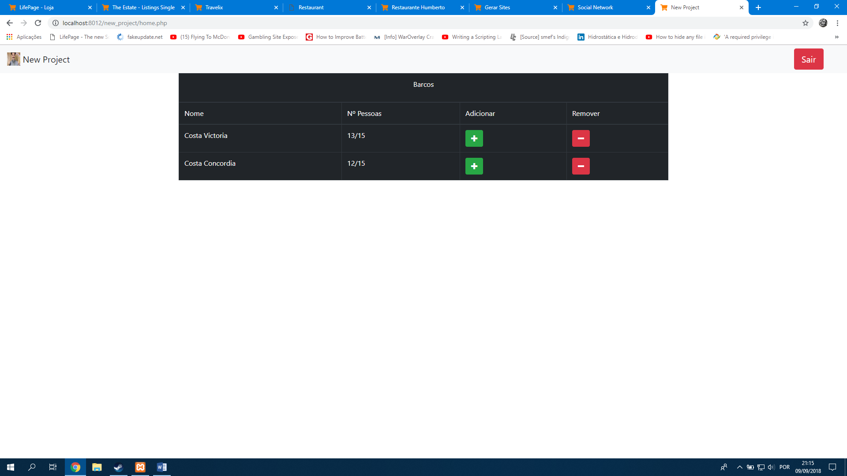

# - WebChat (Maior parte AJAX):

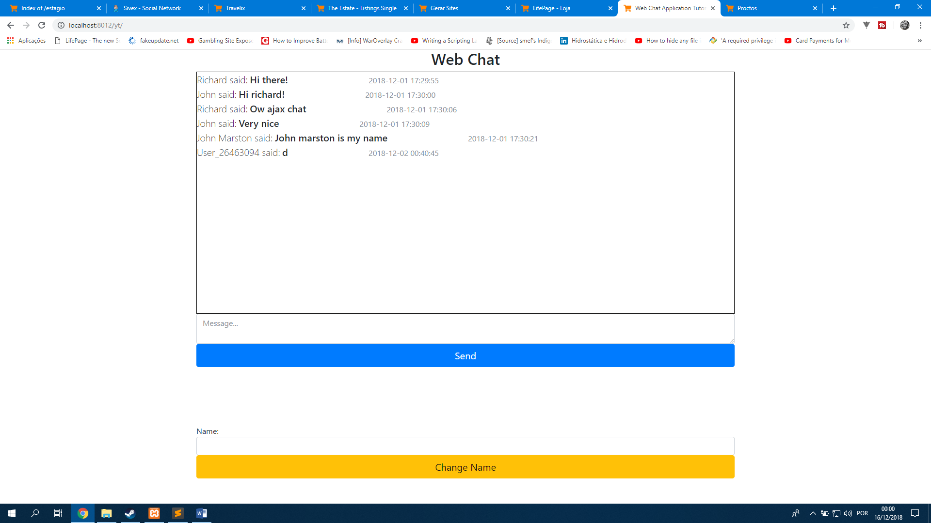

# - Website de Apostas (com integração de variáveis e publicações do instagram em tempo real, chat em tempo real):

